**Actividad 15 - Simulacro primer parcial práctico**

Wuke Zhang

1-ASIR

1 - Listar las oficinas con la cantidad de empleados que trabajan en cada una de ellas.

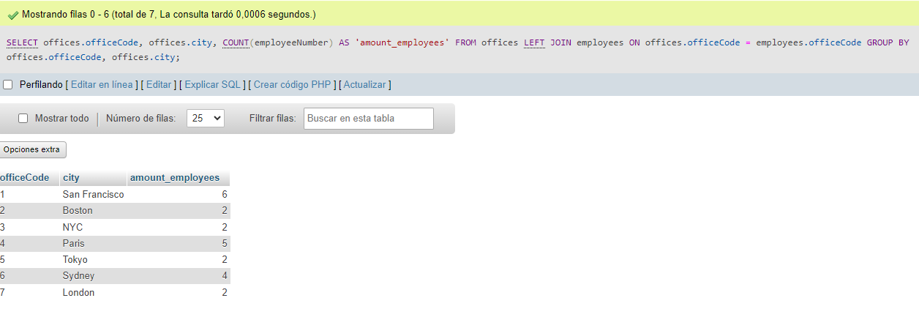

2 - Listar los clientes que compran a los empleados de las oficinas de USA.

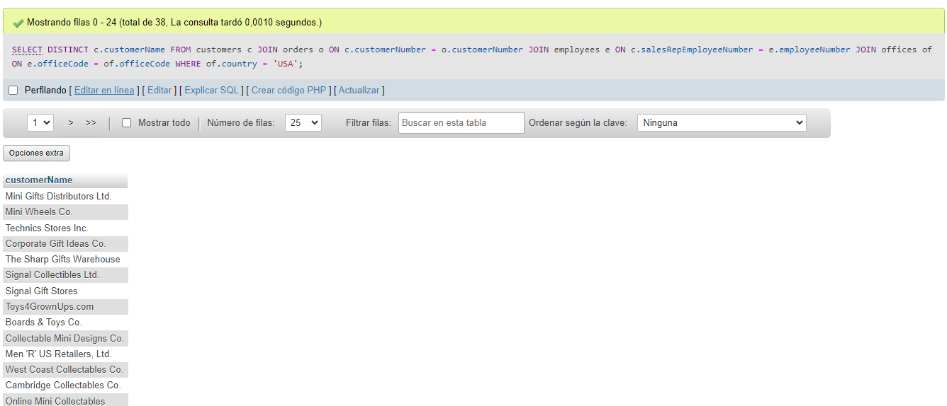

3 - Listar a los empleados por la cantidad de clientes que atienden.

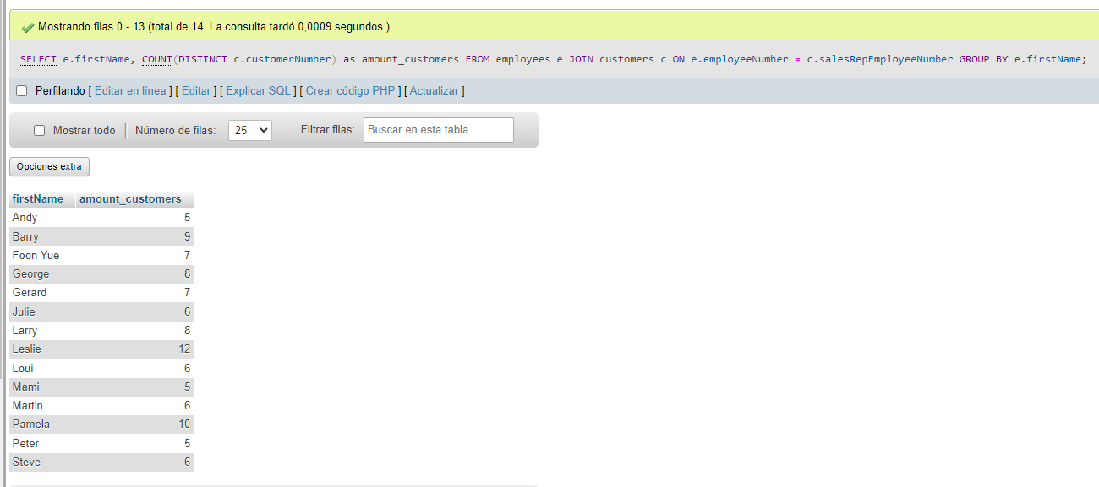

4 - El nombre de los clientes que han hecho un pago por debajo de la media de pagos.

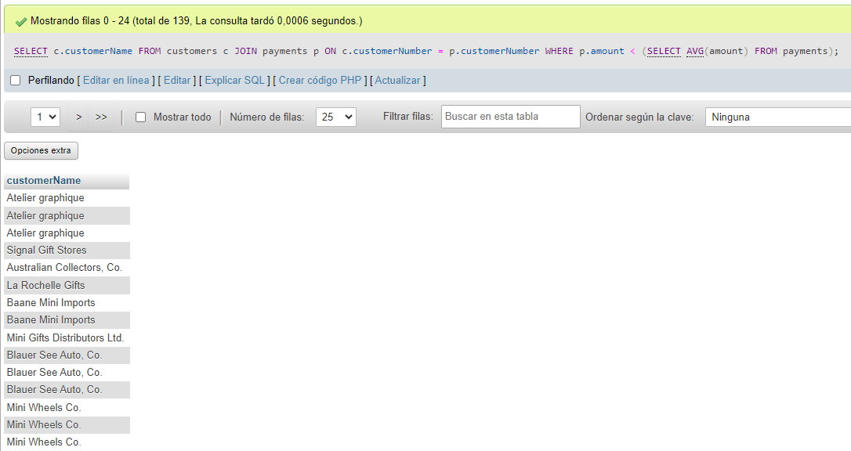

5 - El nombre del producto (products.productName) y la descripción del mismo (productlines.textDescription).

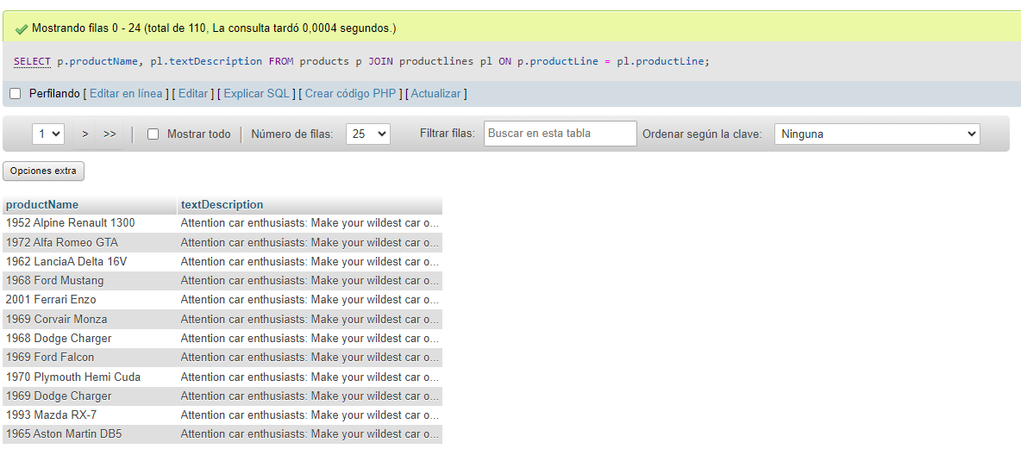

6 - Los nombres de los clientes han comprado una '1969 Harley Davidson Ultimate Chopper'.

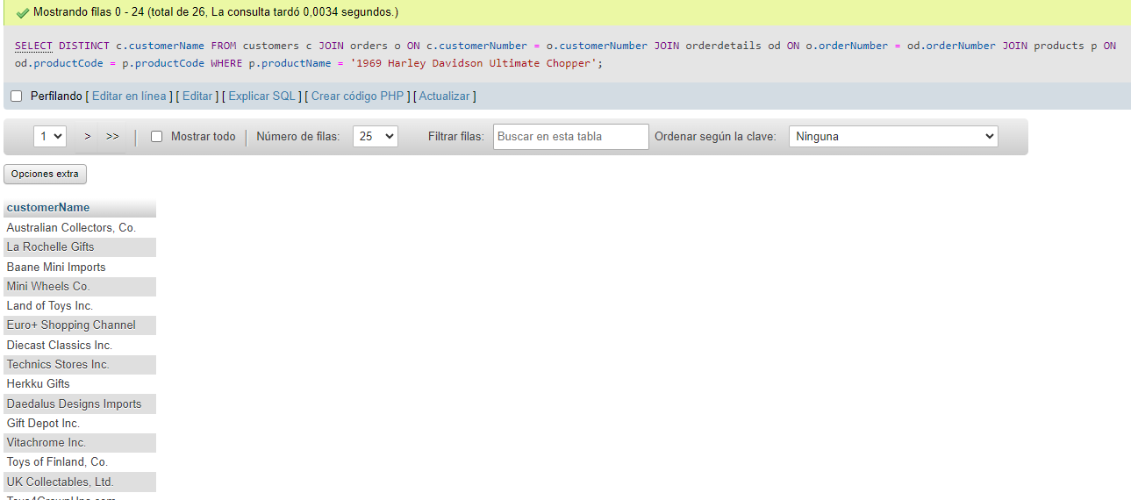

7 - ¿Qué vendedores han realizado ventas?

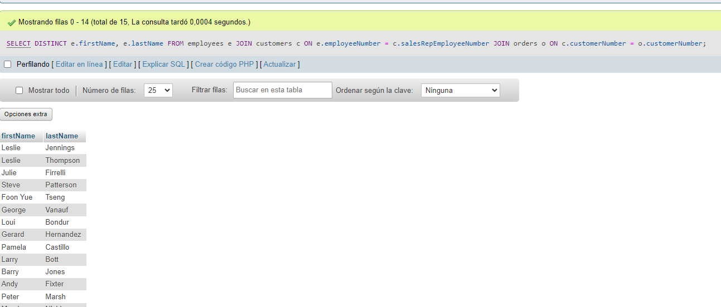

8 - El nombre del producto más vendido de 2004.

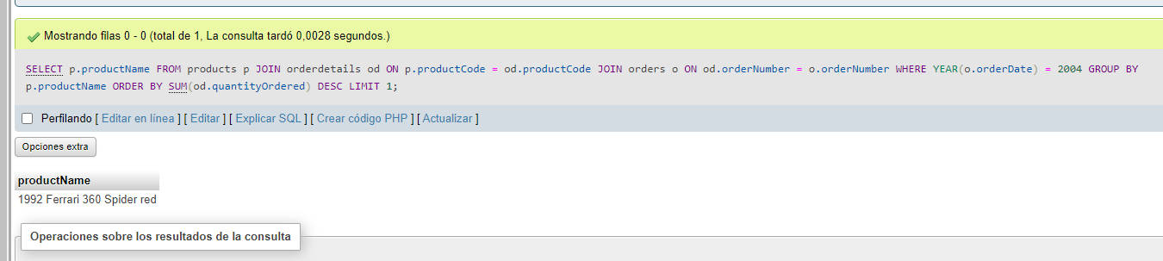

9 - Listar las 2 oficinas con más empleados.

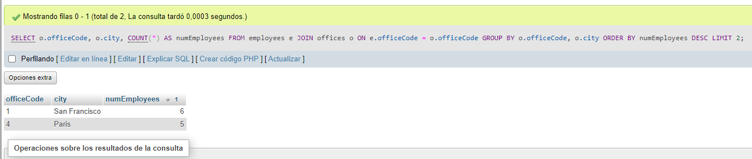

10 - Listar Los empleados con su correspondiente gerente (reportsTo)

